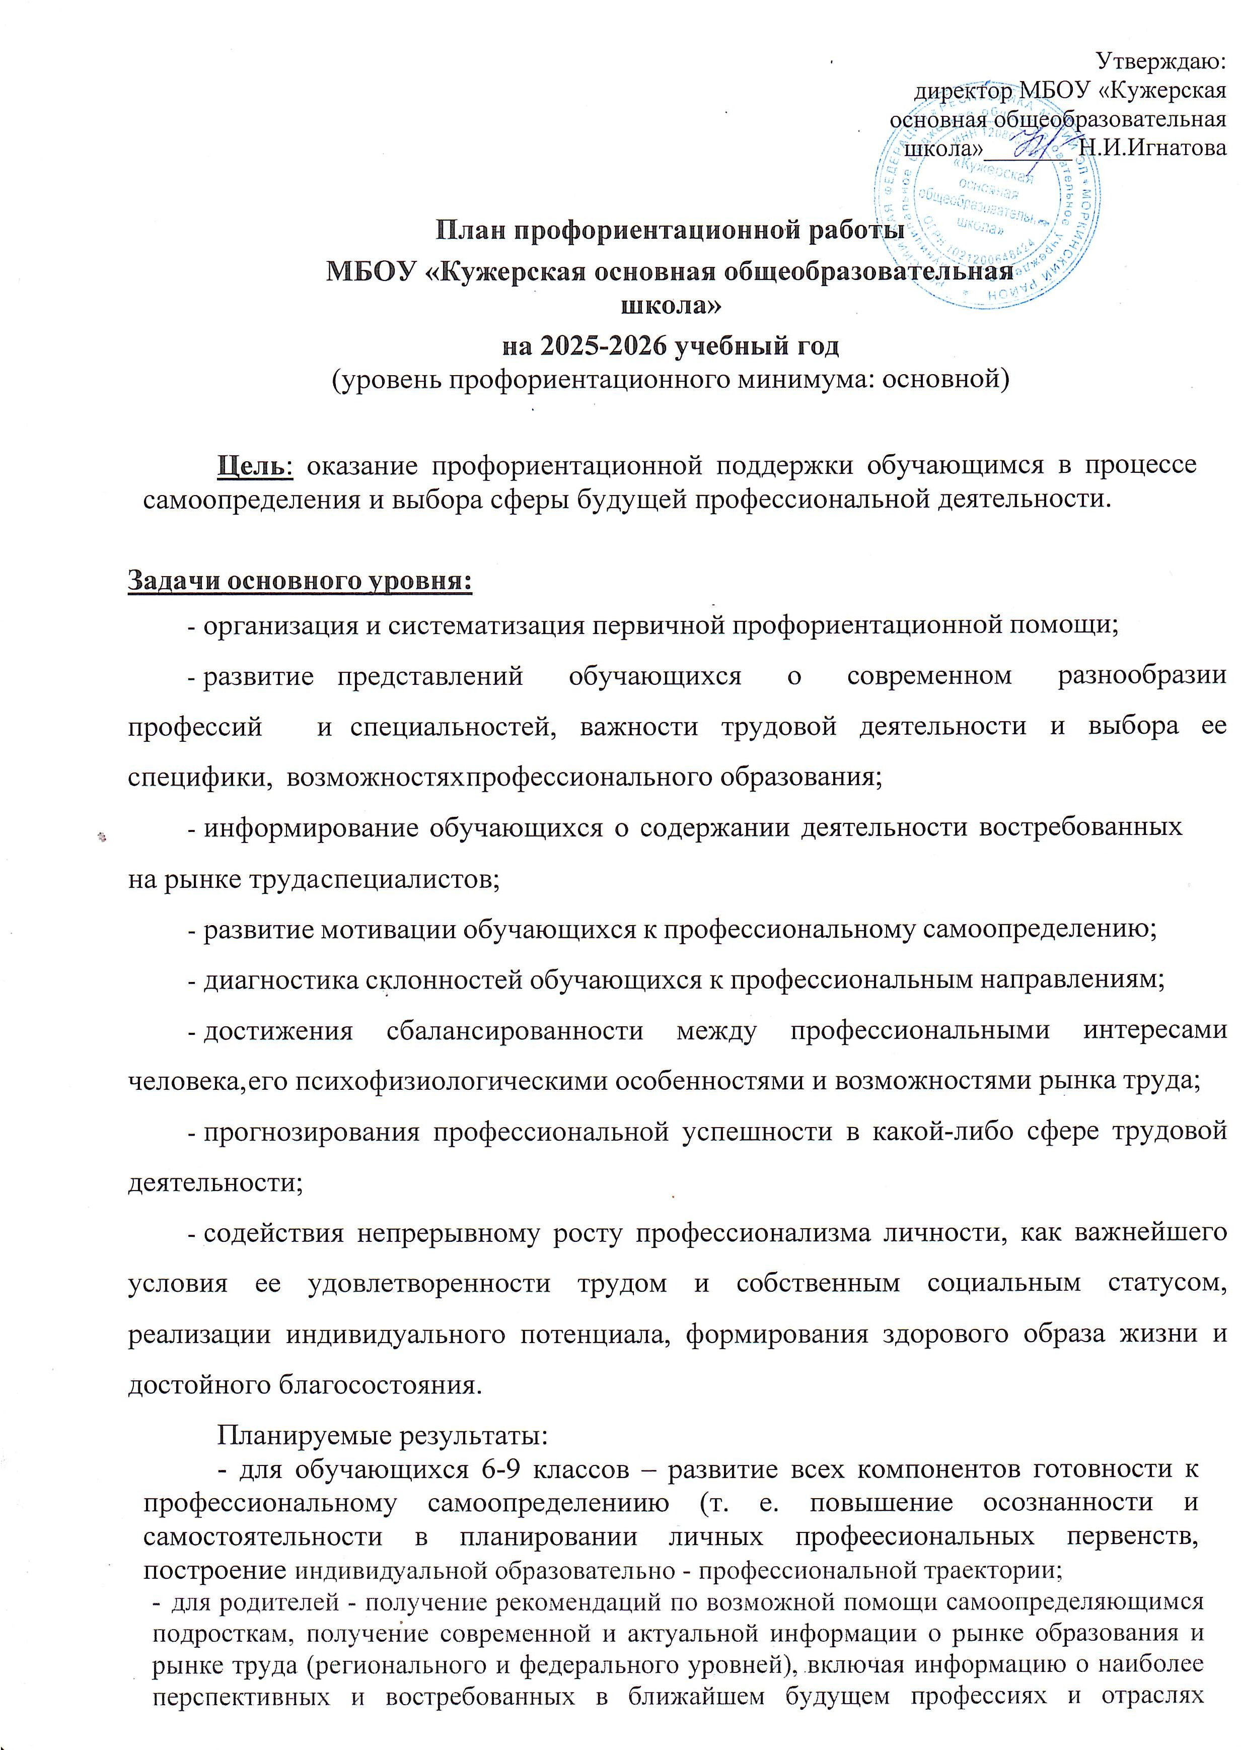

перспективных и востребованных в ближайшем будущем профессиях и отраслях экономики Российской Федерации;
- для педагогов и специалистов - повышение квалификации в области методов и технологий профессиональной ориентации обучающихся. Применение методик, направленных на активизацию профессионального самоопределения, понимание возможностей и ограничений диагностических инструментов. Освоение новых, современных, научно обоснованных методик и технологий;
- для работодателей - привлечение мотивированных обучающихся к производственным задачам, повышение интереса к организации. Обучение наставников, работающих с учащимися.
Реализация плана предусматривает активное участие педагогов, родителей обучающихся МБОУ «Кужерская основная общеобразовательная школа», сотрудников центра занятости населения и иных заинтересованных лиц в проведении профориентационных мероприятий, направленных на подготовку востребованных в регионе профессиональных кадров.
Профессиональная ориентация в школе - это система учебно-воспитательной
работы, направленной на усвоение учащимися необходимого объѐма знаний о социально-экономических и психофизических характеристиках профессий. Для благополучия общества необходимо, чтобы каждый выпускник школы находил, возможно, более полное применение своим интересам, склонностям, не терял напрасно время,
силы, средства с педагогом.
По результатам участия во всех мероприятиях основного уровня реализации Профориентационного минимума для обучающегося формируется индивидуальная рекомендация по построению образовательно-профессиональной траектории.

Основными направлениями профориентационной работы в школе являются:
- профессиональная информация: включает в себя сведения о мире профессий, личностных и профессионально важных качествах человека, существенных для самоопределения, о системе учебных заведений и путях получения профессии, о потребностях общества в кадрах.
- профессиональное воспитание: включает в себя формирование склонностей и профессиональных интересов школьников. Сущность педагогической работы по профессиональному воспитанию заключается в том, чтобы побуждать обучающихся к участию в разнообразных формах учебной и внеклассной работы, общественно-полезному и производственному труду, к активной пробе сил. Важно, чтобы школьник пробовал себя в самых различных видах деятельности. профессиональная консультация: изучение личности учащегося, носит индивидуальный характер. Классный руководитель может использовать такие методы работы как наблюдение за деятельностью и развитием учащихся, изучение результатов их учебной и внеучебной деятельности, анкетирование, составление психолого-педагогических характеристик учащихся.

Формы работы:
- профориентационные уроки;
- экскурсии;
- классный час по профориентации;
- встречи со специалистами;
- профессиографические исследования;
- родительские собрания по профориентационной тематике;
- просмотр информационных видеороликов в рамках Всероссийского проекта
«Кем быть: 2028. Профессии будущего»
- онлайн – трансляция открытых уроков «Проектория»
- использование интернет портала «Билет в будущее»
- профессиональные пробы

Общее количество часов на основном профессиональном уровне 60 часов:
- Урочная деятельность – не менее 9 часов,
- Взаимодействие с родителями - не менее 2 часов,
- Занятия «Россия - мои горизонты» - 34 часа.
- Практико-ориентированный модуль - не менее 12 часов.
- Дополнительное образование – не менее 3 часов.

№  п/п | Мероприятия | Участники |  | Сроки  проведения | Ответственный
1.Организационно-методическое направление
1.1. | Назначение сотрудника  (не ниже уровня заместителя директора), ответственного за реализацию  мероприятий профминимума | Классные руководители 6-9 классов, |  | До 01.09.2025 | Директор
1.2. | Назначение ответственных специалистов по организации профориентационной работы из числа педагогических работников (педагог-предметник, классный руководитель) | Зам. директора по воспитательной  работе, педагоги |  | До 01.09.2025 | Директор
1.3. | Разработка и утверждение школьного плана-графика по реализации  профминимума на 2025-2026 учебный год в соответствии с основным уровнем (не менее 60 ч. в год) | Классные руководители 6-11 классов |  | До 01.09.2025 | Директор
1.4. | Размещение информации о  профориентации на официальном сайте | ответственный за  работу сайта |  | сентябрь | Зам. директора  по УВР
1.5. | Презентация программы внеурочной деятельности курс занятий «Россия – мои горизонты» | Классные руководители 6-9 классов,  Зам. директора по  воспитательной работе |  | 02.00.2025 | Зам. директора по воспитательной работе
1.6 | Разработка классных часов с учетом  программы внеурочной деятельности курс  занятий «Россия – мои горизонты» | Классные  руководители  6-9 классов |  | сентябрь | классные  руководители
2. Урочная деятельность (рекомендованное количество - от 9 часов)
2.1. | Уроки общеобразовательного цикла, включающие элемент значимости  учебного предмета для профессиональной деятельности | учителя - предметники |  | в течение года | учителя - предметники
2.2. | Уроки профориентационной  направленности в рамках учебного предмета «Технология» | Обучающиеся 4-9 классов |  | в течение года | Учителя технологии
2.3. | Проведение цикла открытых Онлайн- уроков «ПроеКТОриЯ», направленных на раннюю профориентацию | обучающиеся1-9 классов |  | в течение года | учителя - предметники
3. Внеурочная деятельность (рекомендованное количество - от 34 часов)
3.1. | Курс занятий «Россия — мои горизонты» | Классные  Руководители |  | Каждый  четверг | Классные руководители
 | Мероприятия на выбор
3.2. | Участие в федеральном проекте ранней профессиональной ориентации учащихся 6-9 классов общеобразовательных  организаций «Билет в будущее» | Педагог - навигатор |  | 2025 г. | Педагоги навигаторы и зам. директора по УВР
3.3. | Организация и проведение предметных олимпиад, конкурсов, состязаний различного уровня | Учителя - предметники |  | в течение года | зам. директора по УВР
3.5 | Организация и проведение встреч с представителями  различных профессий. | Обучающиеся 1-9 классов |  | в течение года | зам. директора по УВР  классные  руководители
3.6 | Обеспечение участия обучающихся в днях открытых дверей учреждений среднего профессионального и высшего  Образования.. | Обучающиеся 8-9 классов |  | в течение года | Классные руководители
3.7 | Вовлечение обучающихся в общественно- полезную деятельность в соответствии с познавательными и профессиональными интересами: обеспечение участия в проектно-исследовательской  деятельности (конкурсах, выставках, фестивалях) | Обучающиеся 1-9 классов |  | в течение года | зам. директора по УВР
3.8. | Сбор и анализ информации о дальнейшем определении выпускников 9-х классов 2024-2025 учебного года | Классный руководитель |  | Август 2025 | зам. директора по УВР  .
4. Консультативное направление
4.1. | Взаимодействие с родителями, организация участия родителей в не менее двух общероссийских родительских собрания |  | Классный руководитель | в течение 2025/2026  учебного  года | зам. директора по УВР
4.2. | Индивидуальное консультирование педагогов по вопросам индивидуальных и  возрастных особенностей обучающихся |  | Учителя- предметники | в течение года | зам. директора по УВР
4.3 | Организация и консультаций и по профориентации с целью выявления профнаправленности |  | Обучающиеся 6-9 классов | в течение года | зам. директора по УВР
5. Информационное направление
5.1. | Марафон лучших видеороликов  «Профессии будущего» |  | учащиеся 9 класса | в течение года | Классный  руководитель 9 класса

Тематика классных часов
по профориентации на 2025-2026 учебный год
№ 1 – 4 классы
- Профессии моих родителей
- В гостях у писателя
- В мире книг (в библиотеке) Как рождается книга
- Вкусная профессия – кондитер
- Путешествие в мир театра
- Профессия –пожарный
- Такие разные профессии
- Профессия – военный
- Моя мама работает…
- Все работы хороши, выбирай на вкус
5 – 9 классы
- Мир профессий. Человек и техника.
- Мир профессий. Человек на производстве.
- Мир профессий. Почтовая связь в нашей стране.
- Мир профессий. Чтобы люди были красивыми. Парикмахер. Визажист.
- Мир профессий. На страже закона. Встреча.
- Мир профессий. Библиотекарь. Экскурсия в библиотеку
- Мир профессий. Зеленое богатство.
- .Мир профессий. Когда на весах лекарства. Фармацевт.

